建筑日照分析报告书

工程地点 | ： | 湖北武汉
建设单位 | ：
设计单位 | ：
设计人 | ：
校对人 | ：
审定人 | ：
报告日期 | : | 2026年3月26日

采用软件 | : 日照分析Sun2025 | 
软件版本 | : 20250505(PLUS)
正版授权码 | :
研发单位 | : 北京绿建软件股份有限公司

一、日照分析项目情况
（一）建设项目基本情况：
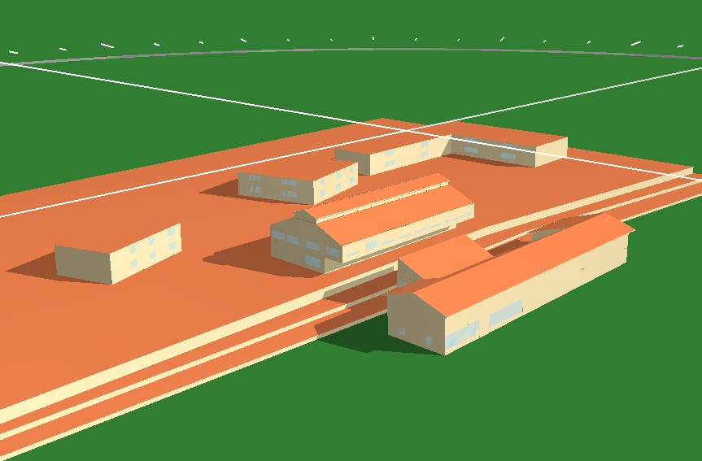
（二）基地内拟建建筑基本情况：
基地内拟建建筑
编号 | 使用性质 | 层数 | 建筑高度(米)
单体 | 疗养 | 3 | 12.9

（三）基地遮挡范围内的客体建筑基本情况：
基地外阴影分析范围内的客体建筑
编号 | 使用性质 | 层数 | 建筑高度(米) | 对其产生遮挡  的建筑编号
周边建筑1 | 住宅 | 2 | 6.0 | 单体
周边建筑2 | 住宅 | 2 | 6.0 | 单体
周边建筑3 | 住宅 | 2 | 6.0 | 单体

（四）基地外参与叠加分析的主体建筑基本情况：
基地外参与叠加分析的主体建筑
编号 | 使用性质 | 层数 | 建筑高度(米)
周边建筑1 | 住宅 | 2 | 6.0
周边建筑2 | 住宅 | 2 | 6.0
周边建筑3 | 住宅 | 2 | 6.0

注：
上表中是指建筑最高部位（含水箱、电梯井或构架）的高度（具体进行日照分析计算时建筑高度以日照分析图上所标示的诸屋面标高为准）。
拟建建筑的阴影范围，主、客体建筑位置关系，建筑标高以及客体建筑窗位如附图所示。

四、日照分析标准及依据
本日照分析报告的标准依据《上海市城市规划管理技术规定》有关条款，要求“……受遮挡的居住建筑的居室冬至日满窗日照的有效时间不少于连续一小时……”，以下简称“住宅日照标准”；“……医院病房楼、休（疗）养院住宿楼、幼儿园、托儿所和大中小学教学楼与相邻建筑的间距，应保证被遮挡的上述文教卫生建筑冬至日满窗日照的有效时间不少于3小时……” ，以下简称“文教卫生建筑日照标准”。
五、日照分析计算公式
- 太阳位置计算公式【出处：国标《建筑设计资料集》第二版第一册（p179～p185）】
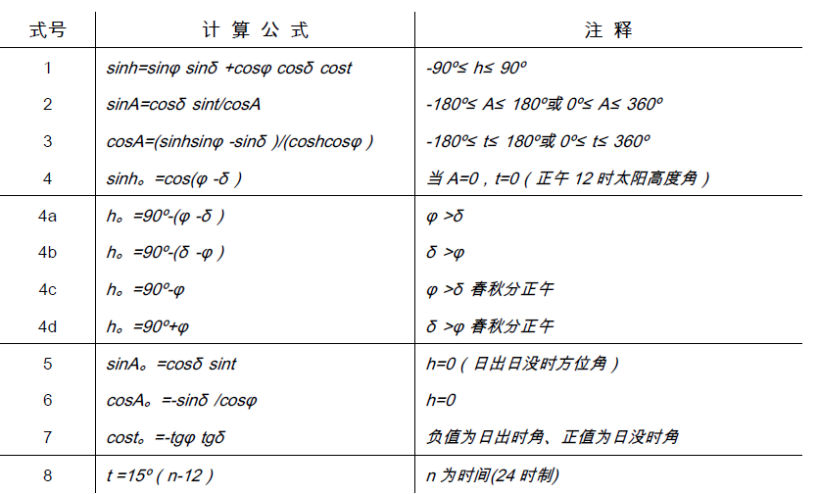

- 赤纬（δ）和时差（Et）计算公式
赤纬（δ）
δ=0.3723＋23.2567sinθ＋0.1149sin2θ－0.1712sin3θ－0.758cosθ＋0.3656cos2θ＋0.0201cos3θ

时差（Et）
Et=0.0028－1.9857sinθ＋9.9059sin2θ－7.0924cosθ－0.6882cos2θ
式中：
θ —日角，即 θ=2πt／365.2422；
t —由两部分组成，即：t=N－N0；
N —为积日，即日期在年内的顺序号，例如，1月1日其积日为1，平年12月31日的积日为365，闰年则为366。
N0=79.6764＋0.2422×（年份－1985）－INT〔（年份－1985）/4〕
注：以上公式参考《太阳辐射计算讲座》（由中国气象科学研究院王炳忠研究员编写）内容，此计算方法被国家标准《建筑日照计算参数标准》GB/T 50947-2014所采用。

六、分析资料的来源说明
根据委托方提供的情况，除上述主、客体建筑外，按规划管理部门要求的主客体分析范围内目前尚无其他在建或已经批准方案待建的建筑。我公司在上述资料基础上进行日照分析计算。若由于委托方提供资料不实或方案变化而导致分析差错，我方将不承担责任。

本日照分析报告采用经城乡建设部鉴定的“绿建日照分析软件Sun2020”进行分析计算。

七、日照分析说明
通过作拟建建筑 单体 在9:00～15:00日照阴影范围（见附图一），可知在日照有效时间段内，阴影范围以外的建筑及窗户不受拟建 单体 的日照遮挡影响，不需进行日照定量分析。因此，仅需对客体 周边建筑 楼窗户进行日照定量分析。

八、日照分析结论
客体建筑的日照时间具体分析结果详见附表。
分析建筑编号 | 建设前 | 建设后
分析建筑编号 | 不满足的窗数 | 不满足的窗数
周边建筑1，2，3， | 6 | 6

附 表：
单体窗日照分析表
层号 | 窗位 | 窗台高(米) | 日照时间 |  | 朝向
层号 | 窗位 | 窗台高(米) | 日照时间 | 总有效日照 | 朝向
1 | 1 | 0.90 | 0 | 00:00 | 正南
1 | 2,11～12 | 0.90 | 09:00～15:00 | 06:00 | 正南
1 | 13 | 0.90 | 12:19～15:00 | 02:41 | 正西
1 | 14 | 0.90 | 12:01～15:00 | 02:59 | 正西
2 | 1 | 4.20 | 0 | 00:00 | 正西
2 | 2 | 4.20 | 09:00～12:00 | 03:00 | 正东
2 | 3 | 4.20 | 0 | 00:00 | 正东
2 | 4 | 4.20 | 12:00～15:00 | 03:00 | 正西
2 | 5～6 | 4.20 | 0 | 00:00 | 正南
2 | 7 | 4.20 | 09:00～09:54 | 00:54 | 正南
2 | 8～9 | 4.20 | 09:00～12:00 | 03:00 | 正东
2 | 10～12,15 | 4.20 | 0 | 00:00 | 正南
2 | 16～17,34 | 4.20 | 0 | 00:00 | 正西
3 | 1～4 | 7.50 | 12:00～15:00 | 03:00 | 正西
3 | 5～10 | 7.50 | 09:00～15:00 | 06:00 | 正南
3 | 11～12 | 7.50 | 09:00～12:00 | 03:00 | 正东
3 | 13～16 | 7.50 | 09:00～15:00 | 06:00 | 正南
5 | 1 | 13.70 | 0 | 00:00 | 正南

周边建筑楼窗日照分析表
层号 | 窗位 | 窗台高(米) | 建设前 |  | 建设后 |  | 建设前后时差 | 朝向
层号 | 窗位 | 窗台高(米) | 日照时间 | 总有效日照 | 日照时间 | 总有效日照 | 建设前后时差 | 朝向
1 | 5 | 4.60 | 0 | 00:00 | 0 | 00:00 | 00:00 | 南偏东21度
1 | 6 | 4.60 | 09:00～15:00 | 06:00 | 09:00～15:00 | 06:00 | 00:00 | 南偏东20度
1 | 7 | 4.60 | 09:00～15:00 | 06:00 | 09:00～15:00 | 06:00 | 00:00 | 南偏东21度
1 | 8 | 4.60 | 09:00～15:00 | 06:00 | 09:00～15:00 | 06:00 | 00:00 | 南偏东17度
1 | 9 | 4.60 | 0 | 00:00 | 0 | 00:00 | 00:00 | 南偏东21度
1 | 10 | 4.60 | 0 | 00:00 | 0 | 00:00 | 00:00 | 南偏东18度
1 | 11 | 4.60 | 09:00～15:00 | 06:00 | 09:00～15:00 | 06:00 | 00:00 | 南偏东20度
1 | 16 | 4.60 | 09:00～15:00 | 06:00 | 09:00～15:00 | 06:00 | 00:00 | 南偏东1度
1 | 25～26 | 4.60 | 11:01～15:00 | 03:59 | 11:01～15:00 | 03:59 | 00:00 | 南偏西74度
1 | 27～28 | 4.60 | 11:53～15:00 | 03:07 | 11:53～15:00 | 03:07 | 00:00 | 南偏西88度
1 | 29 | 4.60 | 09:00～15:00 | 06:00 | 09:00～15:00 | 06:00 | 00:00 | 南偏东2度
2 | 5 | 7.50 | 0 | 00:00 | 0 | 00:00 | 00:00 | 南偏东21度
2 | 6 | 7.50 | 09:00～15:00 | 06:00 | 09:00～15:00 | 06:00 | 00:00 | 南偏东20度
2 | 7 | 7.50 | 09:00～15:00 | 06:00 | 09:00～15:00 | 06:00 | 00:00 | 南偏东21度
2 | 8 | 7.50 | 09:00～15:00 | 06:00 | 09:00～15:00 | 06:00 | 00:00 | 南偏东17度
2 | 9 | 7.50 | 0 | 00:00 | 0 | 00:00 | 00:00 | 南偏东21度
2 | 10 | 7.50 | 0 | 00:00 | 0 | 00:00 | 00:00 | 南偏东18度
2 | 11 | 7.50 | 09:00～15:00 | 06:00 | 09:00～15:00 | 06:00 | 00:00 | 南偏东20度
2 | 16 | 7.50 | 09:00～15:00 | 06:00 | 09:00～15:00 | 06:00 | 00:00 | 南偏东1度
2 | 25～26 | 7.50 | 11:01～15:00 | 03:59 | 11:01～15:00 | 03:59 | 00:00 | 南偏西74度
2 | 27～28 | 7.50 | 11:53～15:00 | 03:07 | 11:53～15:00 | 03:07 | 00:00 | 南偏西88度
2 | 29 | 7.50 | 09:00～15:00 | 06:00 | 09:00～15:00 | 06:00 | 00:00 | 南偏东2度

注 释：
- 以上日照时间为该客体建筑主要朝向窗户在冬至日有效时间段内经分析得到的连续日照。
- 不满足日照标准的窗户用灰色底纹标示。
- 建设前已不满足日照标准，建设后日照时间更为减少的窗位，用灰色底纹加粗边框标示。
- 建设前已满足日照控制要求，建设后日照时间满足日照标准但不满足日照控制要求的窗位，用白底加粗边框标示。
- 表格中每个窗位仅列出不能满足日照标准的居室（或教室、活动室）窗户及能满足日照标准的最低楼层的窗户，以上各层因满足日照标准，故省略。

九、附图

附图一：客体建筑范围图
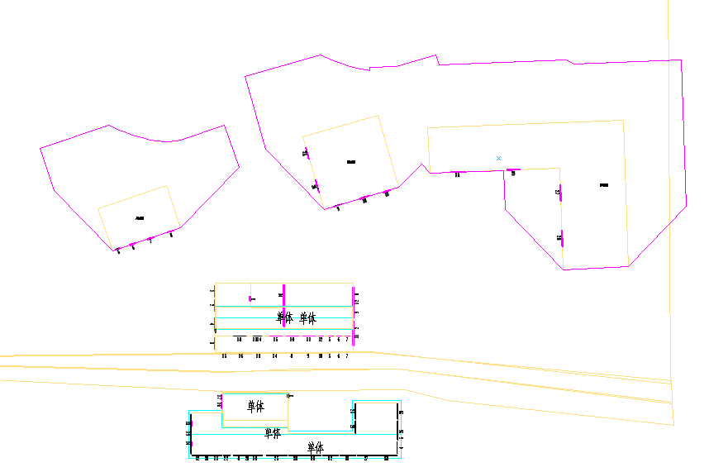
附图二：主体范围图
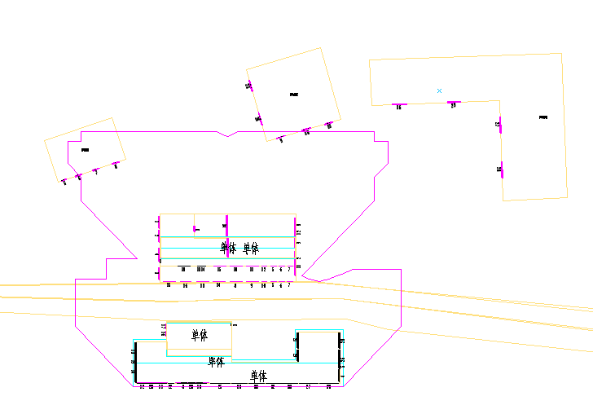

附图三：日照分析图
